Η Β΄ Γυμνασίου του 11ου Γυμνασίου Νίκαιας «Γιάννης Ρίτσος» στη δράση «Schooling For All»
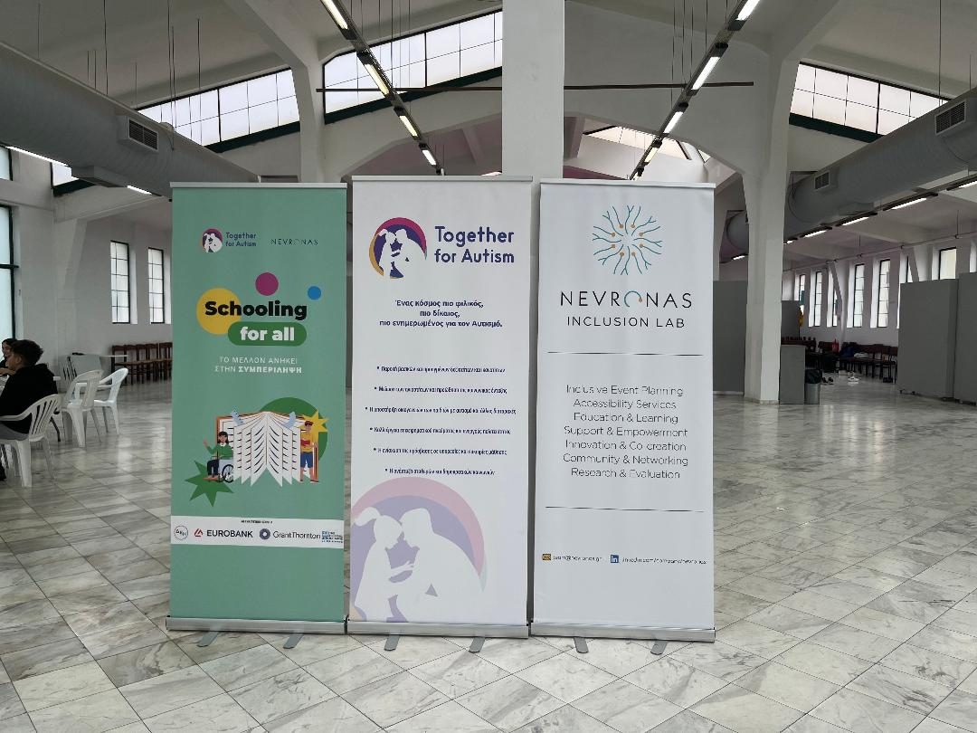
Την Τετάρτη 14 Οκτωβρίου 2026, οι μαθητές και οι μαθήτριες της Β΄ Γυμνασίου του 11ου Γυμνασίου Νίκαιας «Γιάννης Ρίτσος» συμμετείχαν στη δράση «Schooling For All», που πραγματοποιήθηκε στον Πολυχώρο «Μάνος Λοΐζος», με πρωτοβουλία του Δήμου Νίκαιας, σε συνεργασία με το πρόγραμμα «Schooling For All», το οποίο υλοποιείται από την ΑΜΚΕ Together for Autism, του Δημήτρη Παπανικολάου, και τον οργανισμό Nevronas.
Οι μαθητές συμμετείχαν σε δημιουργικές και βιωματικές δραστηριότητες, όπως χορό, μουσική, ζωγραφική, χαρτοπλεκτική (quilling) και εικονική πραγματικότητα, ενώ παράλληλα έλαβαν μέρος σε συζητήσεις για τον αθλητισμό, την αναπηρία, τη νευροδιαφορετικότητα και την προσβασιμότητα.
Καθοριστικό στοιχείο του προγράμματος αποτέλεσε η άμεση επαφή των μαθητών με ανθρώπους της αναπηρικής κοινότητας, οι οποίοι συμμετείχαν ενεργά ως επαγγελματίες, αθλητές, εκπαιδευτές και συνομιλητές, μοιράζοντας τις εμπειρίες, τις γνώσεις και τις δεξιότητές τους. Μέσα από αυτή τη συνάντηση, τα παιδιά είχαν την ευκαιρία να γνωρίσουν και να κατανοήσουν βαθύτερα τη σημασία της ισότητας, του σεβασμού, της αποδοχής της διαφορετικότητας, της ενσυναίσθησης και της συνεργασίας.
Ευχαριστούμε θερμά όλους όσους συνέβαλαν στην υλοποίηση αυτής της σημαντικής πρωτοβουλίας, προσφέροντας στους μαθητές μας πολύτιμα ερεθίσματα και ουσιαστικά μαθήματα ζωής. Γιατί ένα σχολείο ανοιχτό και φιλόξενο για όλους είναι ένα σχολείο που δεν αφήνει κανέναν πίσω!
Επιμέλεια κειμένου για την ιστοσελίδα:
Αθηνά Πάνου, φιλόλογος
